 | COLÉGIO PEDRO II - CAMPUS SÃO CRISTÓVÃO III  1ª SÉRIE – MATEMÁTICA II

REFORÇO 2 – MAT II – RAZÕES TRIGONOMÉTRICAS NO TRIÂNGULO RETÂNGULO GABARITO

1) Nos triângulos retângulos abaixo, encontre o seno, o cosseno e a tangente dos ângulos indicados.
a)
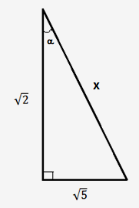
GABARITO:

$\begin{aligned}x^{2}=(\sqrt{2})^{2}+(\sqrt{5})^{2}⇒x^{2}=2+5⇒x^{2}=7⇒x=\sqrt{7} \\ i) \text{sen}α=\frac{\sqrt{5}}{\sqrt{7}}\text{.}\frac{\sqrt{7}}{\sqrt{7}}⇒\text{sen}α=\frac{\sqrt{\text{35}}}{7} \\ \text{ii}) \text{cos}α=\frac{\sqrt{2}}{\sqrt{7}}\text{.}\frac{\sqrt{7}}{\sqrt{7}}⇒\text{cos}α=\frac{\sqrt{\text{14}}}{7} \\ \text{iii}) \text{tg}α=\frac{\sqrt{5}}{\sqrt{2}}\text{.}\frac{\sqrt{2}}{\sqrt{2}}⇒\text{tg}α=\frac{\sqrt{\text{10}}}{2}\end{aligned}$

b)
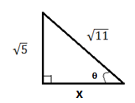

GABARITO:
$\begin{aligned}(\sqrt{\text{11}})^{2}=(\sqrt{5})^{2}+x²⇒\text{11}=5+x²⇒x²=6⇒x=\sqrt{6} \\ i) \text{sen}Θ=\frac{\sqrt{5}}{\sqrt{\text{11}}}\text{.}\frac{\sqrt{\text{11}}}{\sqrt{\text{11}}}⇒\text{sen}Θ=\frac{\sqrt{\text{55}}}{\text{11}} \\ \text{ii}) \text{cos}Θ=\frac{\sqrt{6}}{\sqrt{\text{11}}}\text{.}\frac{\sqrt{\text{11}}}{\sqrt{\text{11}}}⇒\text{cos}Θ=\frac{\sqrt{\text{66}}}{\text{11}} \\ \text{iii}) \text{tg}Θ=\frac{\sqrt{5}}{\sqrt{6}}\text{.}\frac{\sqrt{6}}{\sqrt{6}}⇒\text{tg}Θ=\frac{\sqrt{\text{30}}}{6}\end{aligned}$

c)
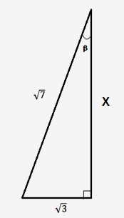
GABARITO:

$$\begin{aligned}(\sqrt{7})^{2}=(\sqrt{3})^{2}+x²⇒7=3+x²⇒x²=4⇒x=2 \\ i) \text{sen}β=\frac{\sqrt{3}}{\sqrt{7}}\text{.}\frac{\sqrt{7}}{\sqrt{7}}⇒\text{sen}β=\frac{\sqrt{\text{21}}}{7} \\ \text{ii}) \text{cos}β=\frac{2}{\sqrt{7}}\text{.}\frac{\sqrt{7}}{\sqrt{7}}⇒\text{cos}β=\frac{2\text{.}\sqrt{7}}{7} \\ \text{iii}) \text{tg}β=\frac{\sqrt{3}}{2}\end{aligned}$$

2) No triângulo retângulo da figura abaixo, determine as medidas de x e y indicadas.
(Considere: sen 65° = 0,91; cos 65° = 0,42; tg 65° = 2,14)
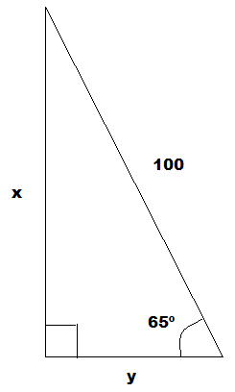
GABARITO:

$$\begin{aligned}\text{sen} \text{65}º=\frac{x}{\text{100}}→0,\text{91}=\frac{x}{\text{100}}→x=\text{91} \\ \text{cos} \text{65}º=\frac{y}{\text{100}}→0,\text{42}=\frac{y}{\text{100}}→y=\text{42}\end{aligned}$$

3) Na figura abaixo, uma árvore é vista sob um ângulo de 30°, a uma distância de 30 m de sua base. Determine a altura da árvore. (Considere: sem 30º = 0,5; cos 30º = 0,87 e tg 30º = 0,58)
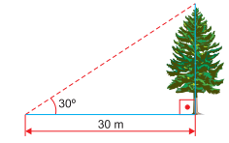
GABARITO:
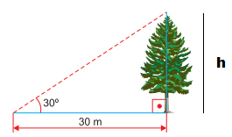
$$\text{tg} \text{30}º=\frac{h}{\text{30}}→0,\text{58}=\frac{h}{\text{30}}→h=0,\text{58}\text{.}\text{30}→h≃\text{17},4 \text{metros}$$

4) Uma escada apoiada em uma parede, num ponto distante 5 m do solo, forma com essa parede um ângulo de 30°. Qual é o comprimento da escada, em metros? (Considere: sem 30º = 0,5; cos 30º = 0,87 e tg 30º = 0,58).

GABARITO:
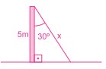
$$\text{cos} \text{30}º=\frac{5}{x}→0,\text{87}=\frac{5}{x}→x=\frac{5}{0,\text{87}}→x≃5,\text{75} \text{metros}$$

5) A figura mostra um edifício que tem 15 m de altura, com uma escada colocada a 8 m de sua base ligada ao topo do edifício. Determine o comprimento dessa escada.
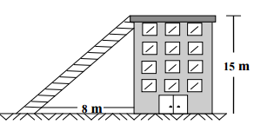
GABARITO:
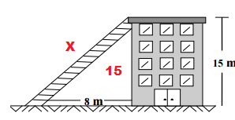
$$\begin{aligned}\text{Pelo} \text{teorema} \text{de} \text{Pitágoras}, \text{temos}: \\ x²=8²+\text{15}²→x²=\text{64}+\text{225}→x²=\text{289}→x=\sqrt{\text{289}}→x=\text{17} \text{metros}\end{aligned}$$

6) Um avião levanta vôo em B e sobe fazendo um ângulo constante de 15º com a horizontal. A que altura está e qual distância percorrida, quando alcançar a vertical que passa por um prédio A situado a 2 km do ponto de partida? (Dados: sen 15º = 0,26, cos 15º = 0,97 e tg 15º = 0,27).
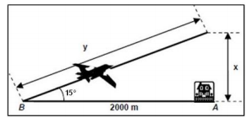

GABARITO:
$$\begin{aligned}\text{tg} \text{15}º=\frac{x}{\text{2000}}→0,\text{27}=\frac{x}{\text{2000}}→x=0,\text{27}\text{.}\text{2000}→x=\text{540} \text{metros}\text{.} \\ \text{sen} \text{15}º=\frac{x}{y}→0,\text{26}=\frac{\text{540}}{y}→y=\frac{\text{540}}{0,\text{26}}→y≃\text{2077} \text{metros}\text{.}\end{aligned}$$

7) Uma escada de um carro de bombeiros pode estender-se até um comprimento máximo de 50 m, quando é levantada a um ângulo máximo de 70º. Sabe-se que a base da escada está colocada sobre um caminhão, a uma altura de 2 m do solo. Que altura, em relação ao solo, essa escada poderá alcançar?(Considere: sen 70º = 0,94; cos 70º = 0,34; tg 70º = 2,75).
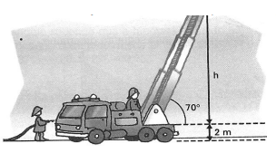
GABARITO:

$$\begin{aligned}\text{sen} \text{70}º=\frac{h}{\text{50}}→0,\text{94}=\frac{h}{\text{50}}→h=\text{50}\text{.}0,\text{94}→h=\text{47} \text{metros}\text{.} \\ H_{\text{máxima}}=h+2→H_{\text{máxima}}=\text{49} \text{metros}\end{aligned}$$

8) Os triângulos abaixo são retângulos nos vértices B, C e D. Determine o valor da medida x do lado AE.
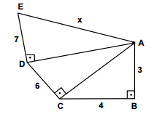
GABARITO:
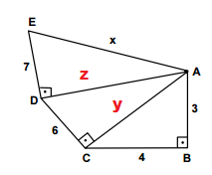
$$\begin{aligned}y²=3²+4²→y²=9+\text{16}→y²=\text{25}\text{.} \\ z²=y²+6²→z²=\text{25}+\text{36}→z²=\text{61} \\ x²=z²+7²→x²=\text{61}+\text{49}→x²=\text{110}→x=\sqrt{\text{110}}\text{.}\end{aligned}$$

